Инструкция по регистрации на платформе Moodle

- На сайте Института (электронный адрес https://iro-to.ru) выбираем активную ссылку MOODLE.
- В верхнем правом углу выбираем «Вход»

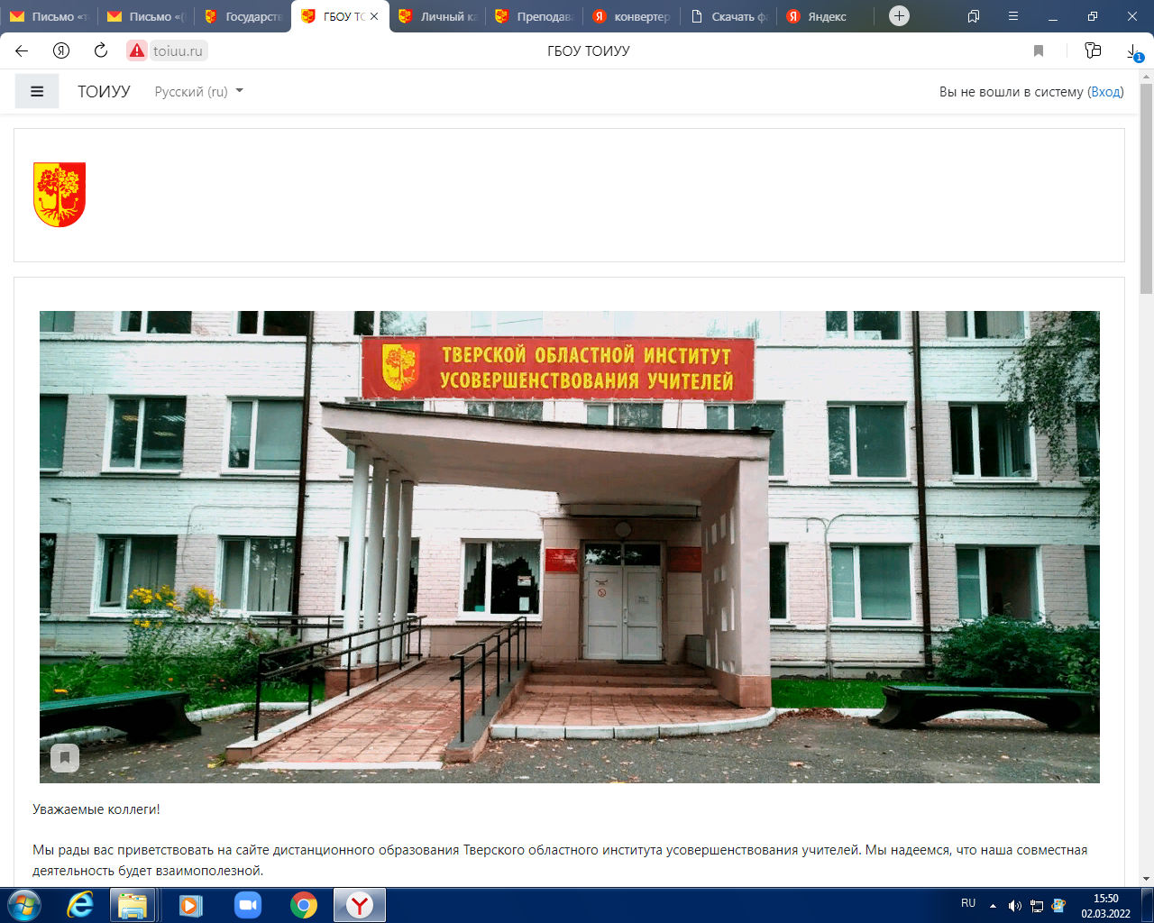

- Если Вы регистрировались ранее нужно заходить со своим логином и паролем (в таком случае переходим к п.8)
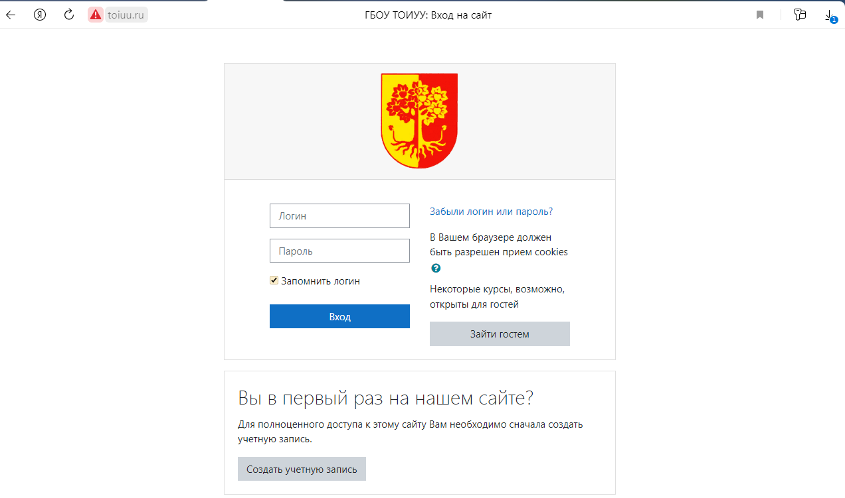
- Если Вы заходите первый раз - выбираем «Создать учетную запись»
5. Далее регистрируемся – заполняем все предложенные поля.
6. Выбираем «Создать мой новый аккаунт»

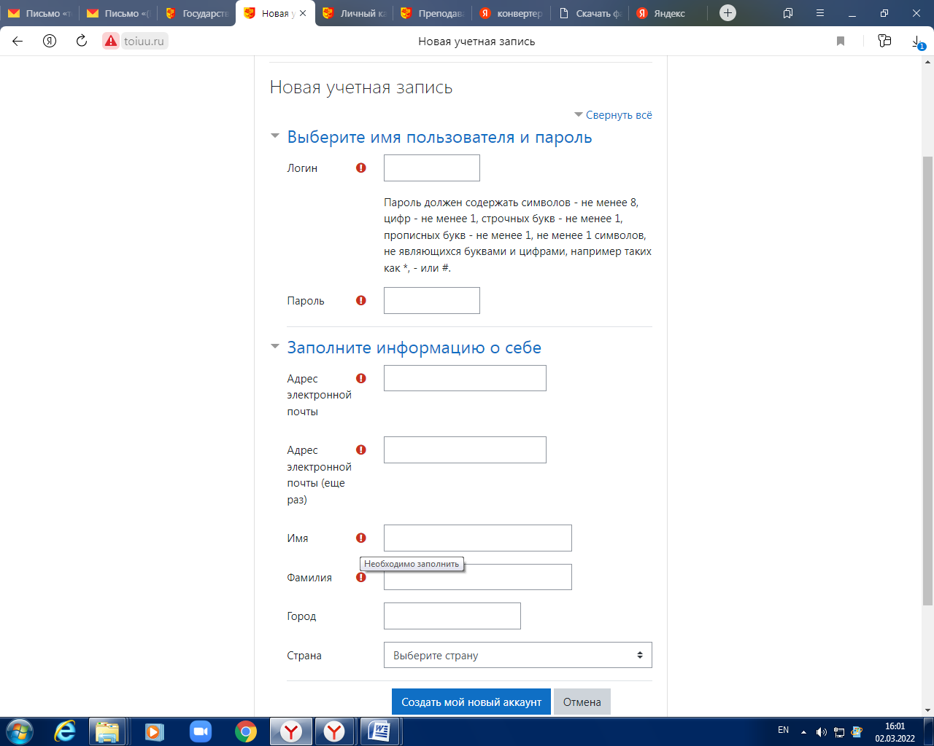

7. На указанную Вами почту придет письмо для подтверждения, обязательно пройти по ссылке в письме для окончания регистрации. Таким образом вы создали личный кабинет.

Для записи на курс
8.Заходим на свою страницу (в личный кабинет) со своим логином и паролем.
9. Выбираем в левом верхнем углу «Домашнюю страницу»
10.На экране в списке курсов выбираем нужную нам тему .
11. Далее - «Записаться на курс»

